TASG YMCHWIL CYFRIFIADUROL – Tonnau unfan.

Yn dilyn yr arbrawf gyda’r gitâr fe ddylech fod wedi dysgu bod hyd y llinyn yn effeithio ar y traw. Mae’r hafaliad:

yn cysylltu’r hyd a’r traw. Mae llinyn gitâr sy’n dirgrynu yn enghraifft o’r hyn a elwir yn TONNAU UNFAN (standing waves). Er bod y don mewn gwirionedd yn teithio ar hyd y llinyn, mae’n creu’r argraff bod ond rhannau yn dirgrynnu. Mewn gwirionedd be a geir yma yw ymyriant rhwng y don sy’n teithio i lawr y llinyn a’r don sydd wedi ei adlewyrchu o’r pen. Ar rai amleddau pendant ceir tonnau unfan yn cael eu creu.

Mewn tonnau o’r fath gelwir y rhan sy’n dirgrynnu yn antinodau (A) a’r rhannau llonydd yn nodau (N).
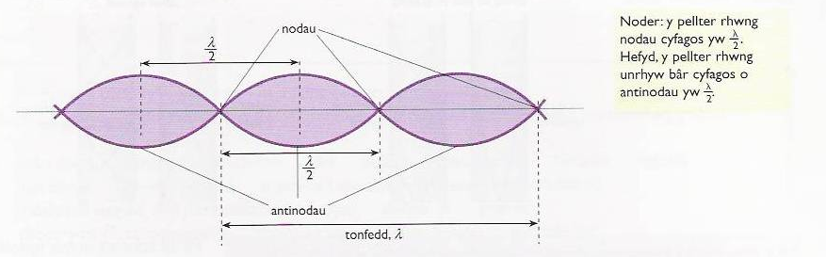

ARBRAWF.

Agorwch y rhaglen ‘Waves and sound’. Dewiswch yr opsiwn “Waves on a string”.
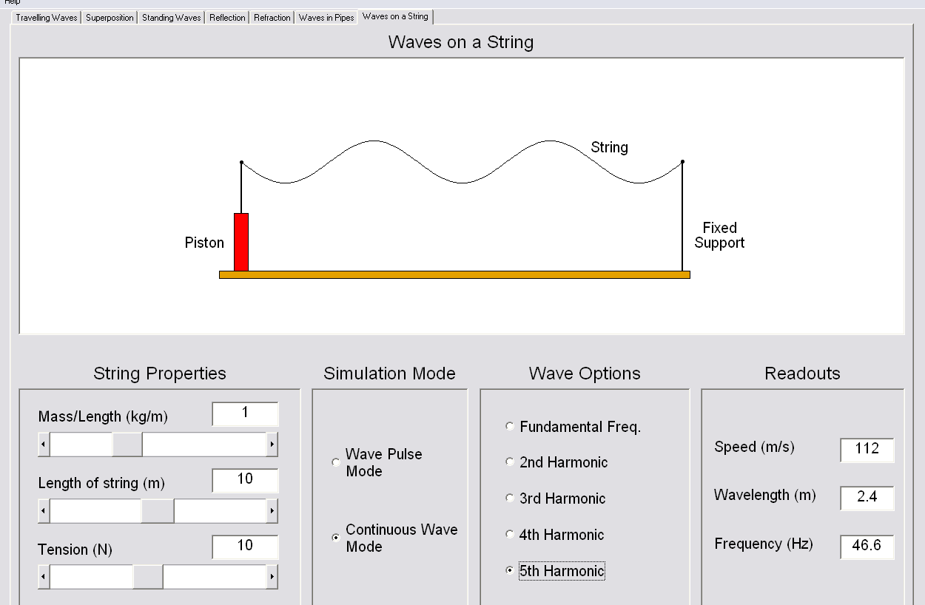
Ymchwiliwch gyda’r rhaglen i geisio ateb y cwestiynau canlynol:

O dan ba amodau o amledd mae’r antinodau yn ffurfio?

Beth yw ystyr y term harmonig?

Pa effaith mae newid y nodweddion yn ei gael ar y tonfedd a amledd?

A yw’r canlyniadau yma yn cadarnhau cywirdeb yr hafaliad ar gyfer ton mewn llinyn?

Ymchwiliwch ymhellach i hanes graddfeydd cerddorol (musical scales) – oes gwahanol rai wedi bod neu yn cael eu defnyddio ar hyn o bryd?

1.Ysgrifennwch adroddiad ar yr arbrawf i nodi eich darganfyddiadau. Cofiwch gynnwys tablau o ganlyniadau a chasgliadau addas.
2. Chwiliwch am wybodaeth ar donnau unfan ar gyfer eich ffeiliau.

